







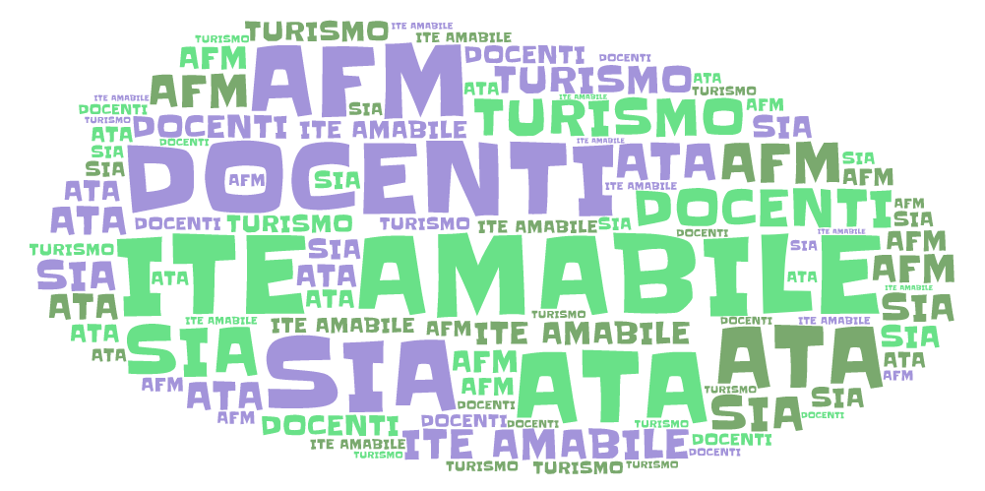



VIA MORELLI E SILVATI – 83100 AVELLINO -

EMAIL [AVTD03000B@ISTRUZIONE.IT](mailto:Avtd03000b@istruzione.it) – [AVTD03000B@PEC.ISTRUZIONE.IT](mailto:AVTD03000B@PEC.ISTRUZIONE.IT)

SITO WEB [WWW.ITEAMABILE.EDU.IT](http://WWW.ITEAMABILE.EDU.IT) TEL. 0825 -1643269

C.M. AVTD03000B - C.F. 80007850649 - CODICE UNIVOCO UFLIHD

AL PERSONALE ATA

ANNO SCOLASTICO 2023/2024

MODELLO DI RICHIESTA PER L’ACQUISIZIONE DELLA DISPONIBILITA’ AD EFFETTUARE INCARICHI SPECIFICI E PRESTAZIONI OLTRE L’ORARIO D’OBBLIGO.

Il questionario andrà restituito entro il 02/10/2023

Nome e cognome

………………………………………………………………………………………………………

Ruolo di appartenenza

………………………………………………………………………………………………………

* disponibilità’ ad effettuare prestazioni aggiuntive oltre l’orario d’obbligo

SI NO (barrare la casella di interesse)

* disponibilità ad effettuare prestazioni per incarico specifico (con esclusione del personale destinatario dell’art 7)

SI NO (barrare la casella di interesse)

FIRMA

Avellino,